Конспект открытого урока по алгебре в 9 классе
Тема урока:
«Квадратичная функция»

Цель урока: обобщить свойства квадратичной функции в качестве пропедевтики решения квадратичных неравенств;

Техническое обеспечение: интерактивный комплекс.

Ход урока:
- Организационный момент. Сообщение темы и целей урока обучающимся. Оценочный лист.
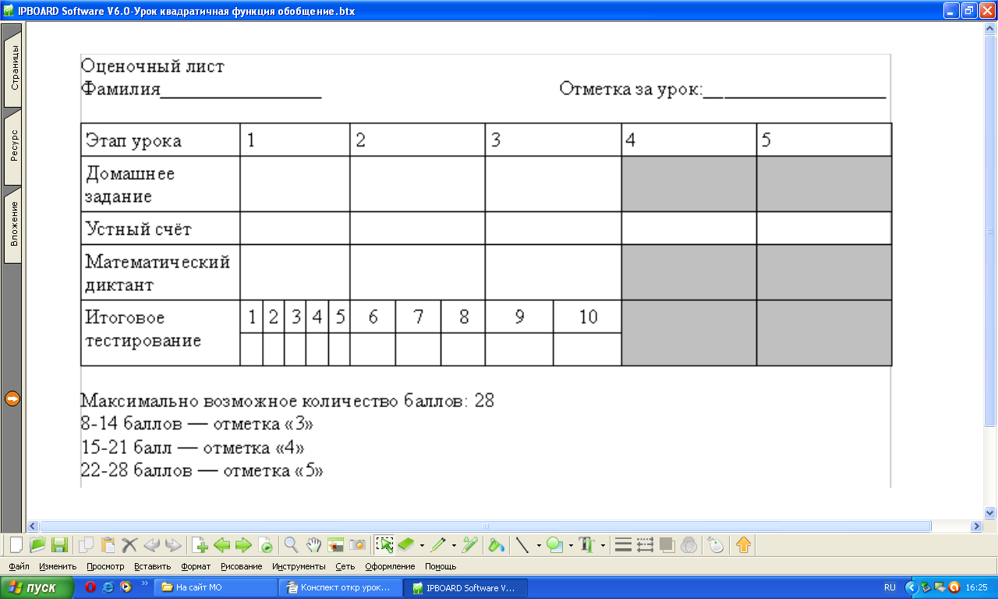
- Проверка домашнего задания.
№ 222 Найти наибольшее или наименьшее значение квадратного трёхчлена: 3х²- 4х+5; -3х²+12х. Решение:
3х²- 4х+5= 3(х²-2х·2/3+4/9)-3·4/9+5= 3(х-2/3)²+3 2/3 => кв. трёхчлен принимает наименьшее значение, равное 3 2/3 при х=2/3;
-3х²+12х= -3(х²-4х+4)+12 = -3(х-2)²+12 => кв. трёхчлен принимает наибольшее значение, равное 12 при х=2.
№ 244 Найти область значений функции: у=3х²-0,5х+1/16. Квадратичная функция. График — парабола, ветви направлены вверх => область её значений — промежуток от ординаты вершины до плюс бесконечности. Ординату вершины можно найти по формуле. n=-(b²-4ac)/(4a). N=0,5/12= 1/24. Или найти m=-b/(2a), b=0,5/6=1/12 и подставить f(m)=3·(1/12)²-0,5·(1/12)+1/16 = 1/24.
№ 248 По чертежу определяем:
1) а<0, x1>0, x2>0 => x1+x2>0, x1·x2>0 => -b/a>0 => b>0; c/a>0 => c<0.
- a>0, x1>0, x2>0 => x1+x2>0, x1·x2>0 => -b/a>0 => b<0; c/a>0 => c>0/

- Устный счёт соревнование по рядам (каждый в оценочный лист ставит 1 балл, если сам до проверки на доске правильно решил задание).
1)
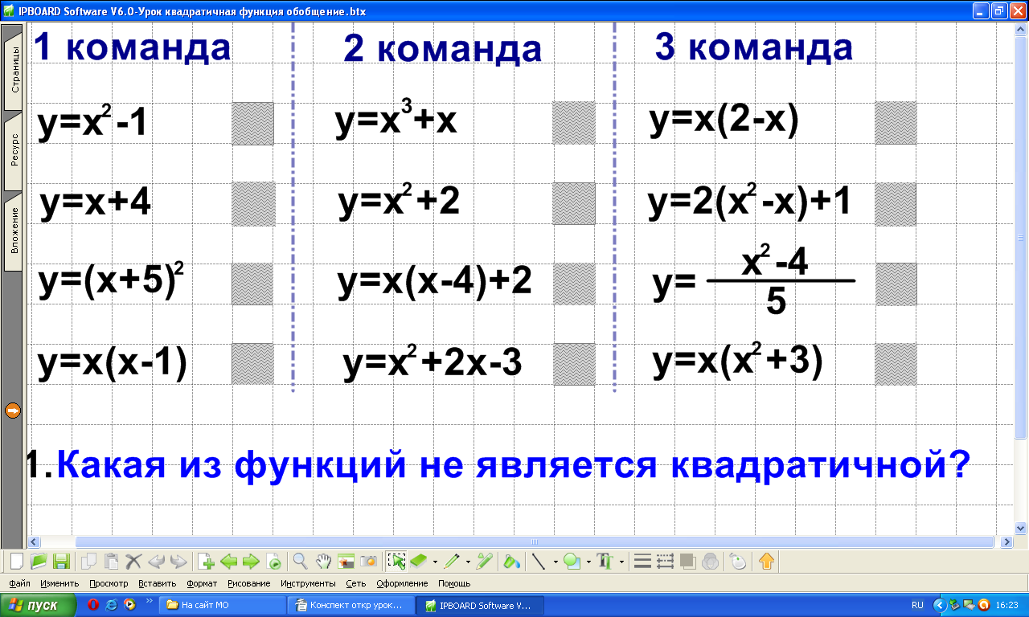

2)
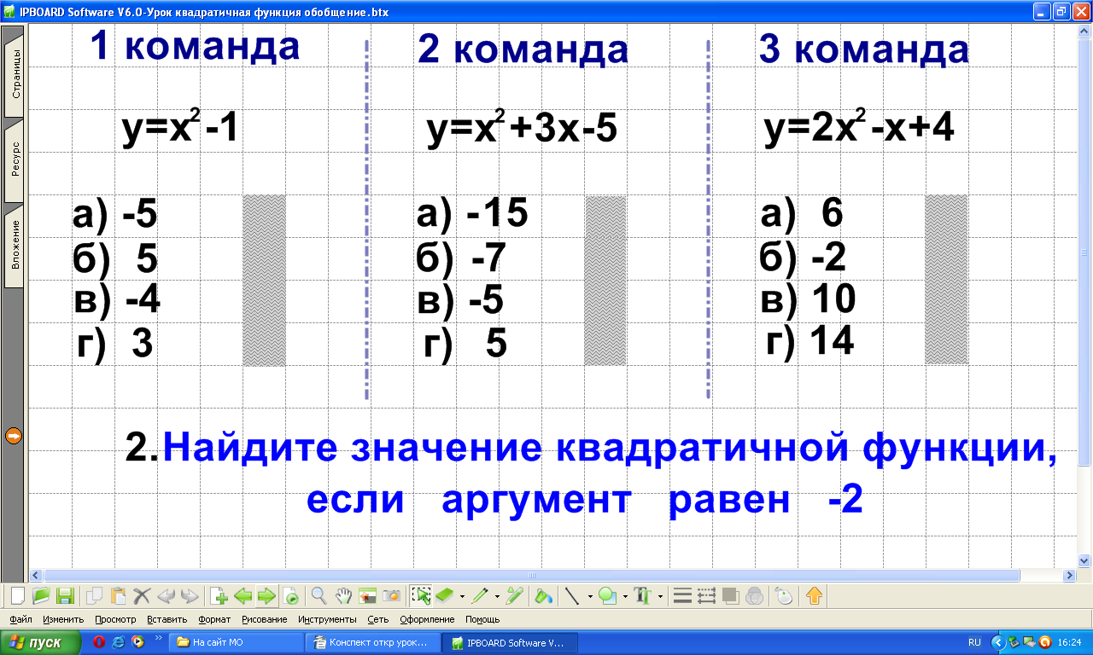
3)
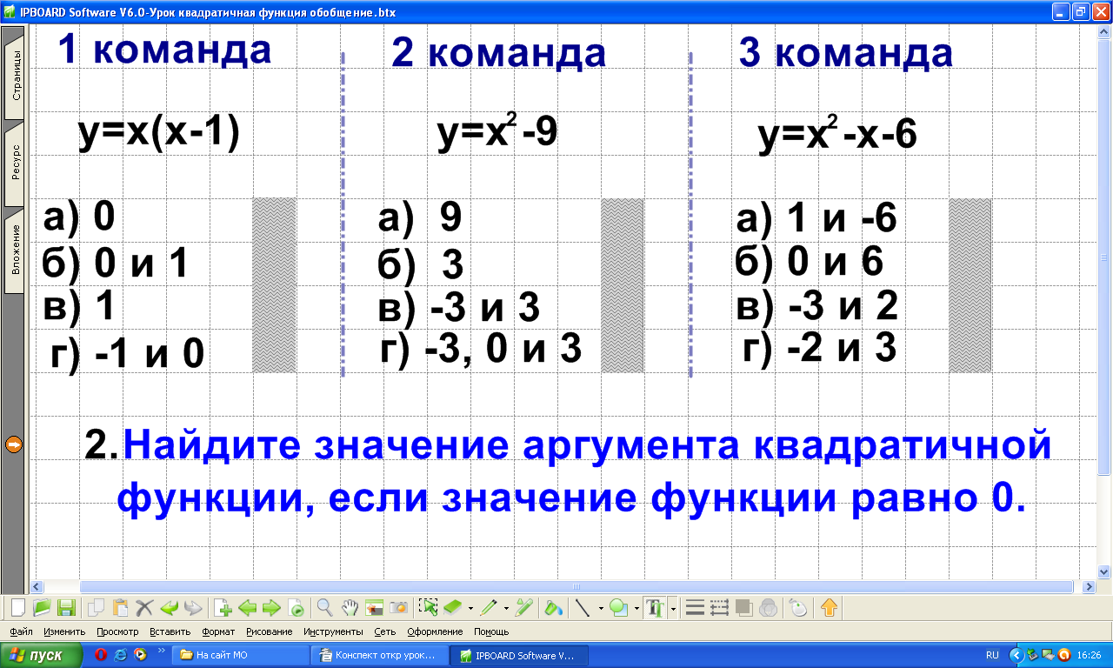
4)
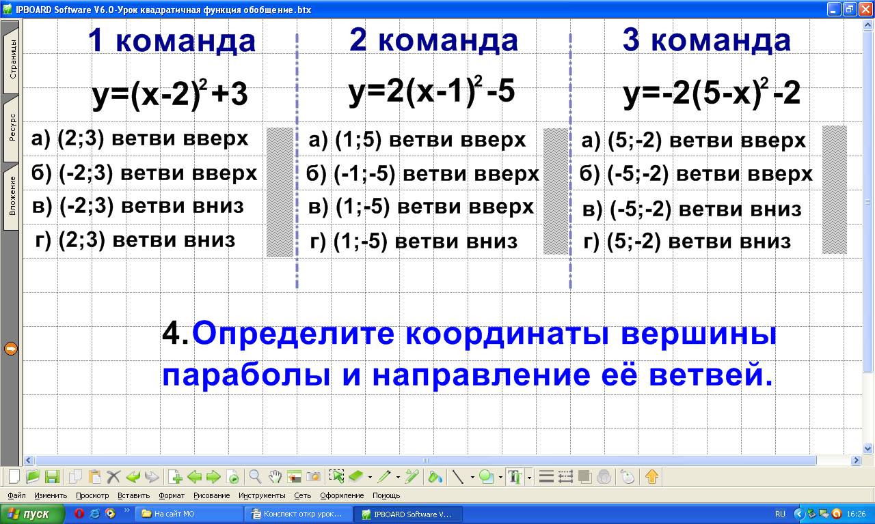

5)
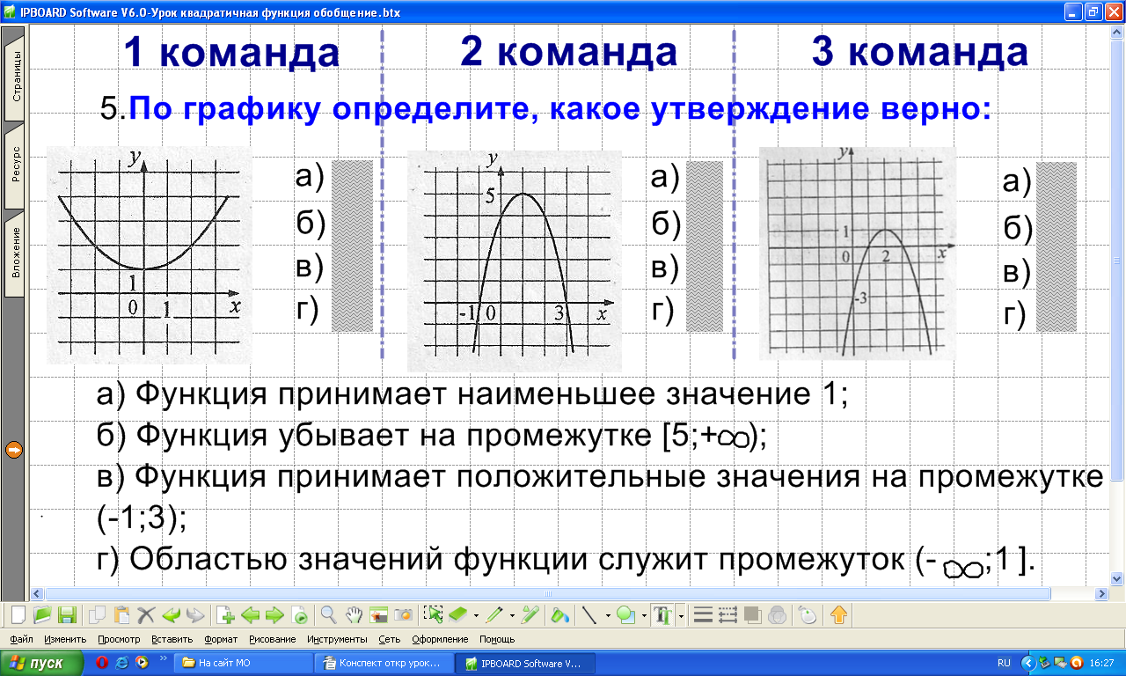
5. Математический диктант. В нижеприведённых таблицах для каждой из функций, графики которых изображены, выбрать соответствующее условие и отметить его знаком «+».
1 таблица
D>0;a>0
D>0;a<0
D<0;a>0
D<0;a<0
D=0;a>0
D=0;a<0

2 таблица
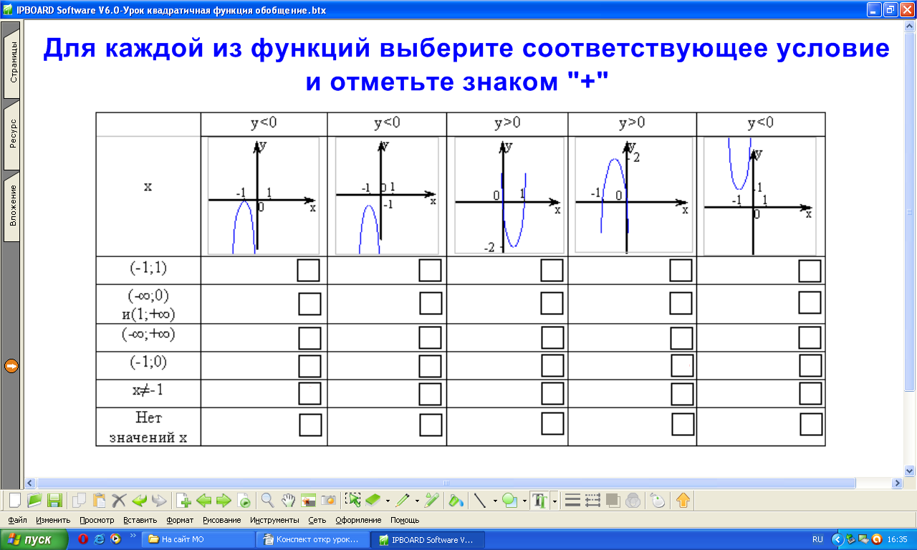
3 таблица
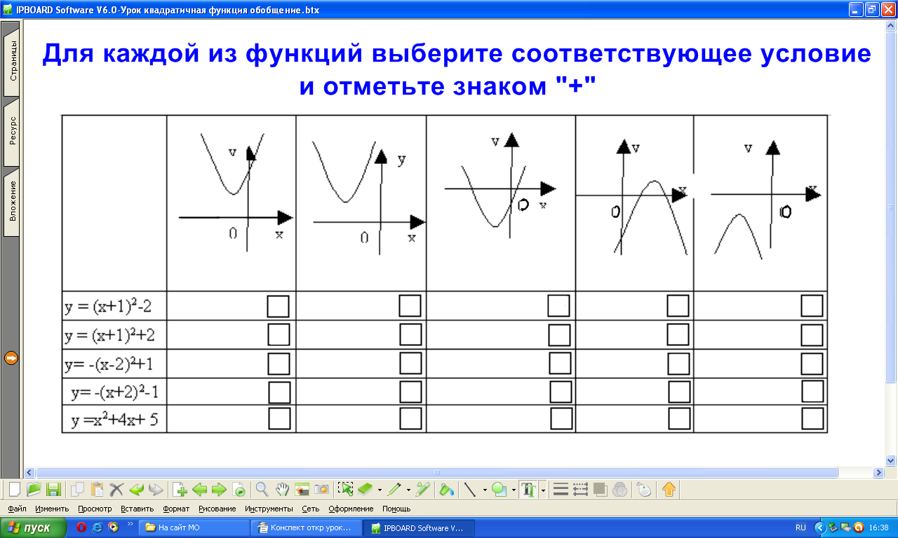

6 .Домашнее задание: из учебника № 247 и придумать 3 карточки из трёх заданий по теме: «Квадратичная функция» (желательно в электронном виде). Сегодня положим начало созданию проекта «Система упражнений и задач по алгебре. 9 класс», который опубликуем на сайте МО учителей математики нашей школы..

7.Итоговое тестирование.
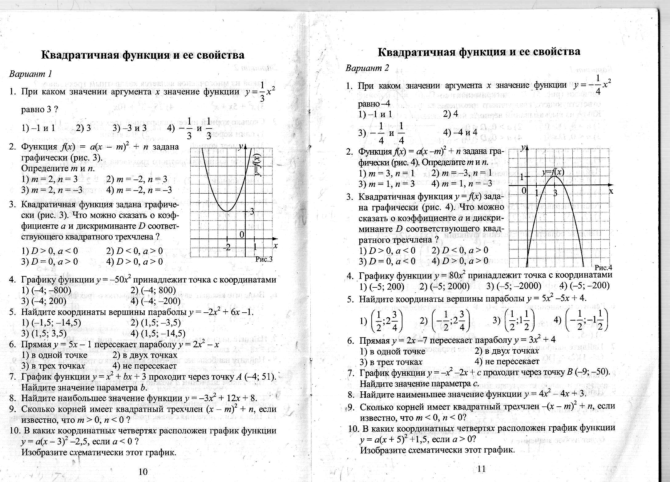 | 